TYDZIEN X- 18.05-22.05.2020
BLOK TEMATYCZNY: WRAŻENIA I UCZUCIA.

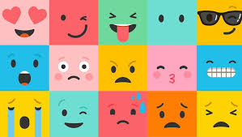

Witam kochani w kolejnym tygodniu Dziękuję za wasz trud i zaangażowanie
w wykonywane zadania. Czeka nas kolejny tydzień pracy. Porozmawiamy
o emocjach i uczuciach. Spróbujecie identyfikować i nazywać uczucia i emocje towarzyszące wam podczas różnych aktywności. Utrwalicie informacje dotyczące akceptacji wszystkich uczuć, nawet tych, które sprawiają wam trudność. Stworzycie również ciekawe prace plastyczne.
W tym tygodniu poćwiczymy również piosenkę z okazji Dnia Mamy, który już niedługo.
Zaczynamy kochani….

- Uczymy się wyrażać emocje
- Zaczniemy od filmu: Jak wydobywać emocje?
https://www.youtube.com/watch?v=P4PTBvdqGpk
- Słuchanie opowiadania ,,Wrażenia i uczucia” Macieja Bennewicza. (Opowiadanie znajduje się w poniższym linku)
https://www.pm18.torun.pl/1786,opowiadanie-wrazenia-i-uczucia

Kochani chciałabym, abyście szczególną uwagę zwrócili na to, jakie zdarzenie wywołało rozmowę o uczuciach.
W jaki sposób wujek Alfred pokazał dzieciom, że najbardziej boimy się tego, czego nie znamy? Czy miał rację? Jak babcia i wujek Alfred pokazali dzieciom, co zrobić, gdy nie wiemy, jak się czują osoby, z którymi przebywamy? Jak wyglądają osoby wesołe? Jaki wyraz twarzy najczęściej mają osoby smutne?
A jak opisalibyście wyraz twarzy osoby zdenerwowanej? Czy zdarzają się takie sytuacje, że możemy się pomylić, bo ktoś nietypowo wyraża swoje uczucia?

- Nastroje z opowiadania - wykonaj pracę plastyczną malowaną farbami (jeśli nie posiadasz farb, możesz narysować kredkami). Przypomnijcie sobie fragmenty opowiadania o tym jak wyglądali babcia i wujek po specjalnej charakteryzacji. Musicie odtworzyć wizerunek smutnej i wesołej osoby w swoich pracach.
- Ułóż zdanie z tym słowem - kochani przedstawiam wam zdjęcia ludzi
w różnym wieku i nastroju. Chciałabym abyście ułożyli jedno zdanie,
w którym użyjecie nazwy nastroju widocznego u osoby na obrazku, np. Pani w kapeluszu jest smutna bo zgubiła parasol. Postarajcie się powiedzieć coś o wyglądzie osoby, jej nastroju i jego przyczynie. Chciałabym również, abyście policzyli z ilu słów składają się wasze zdania.
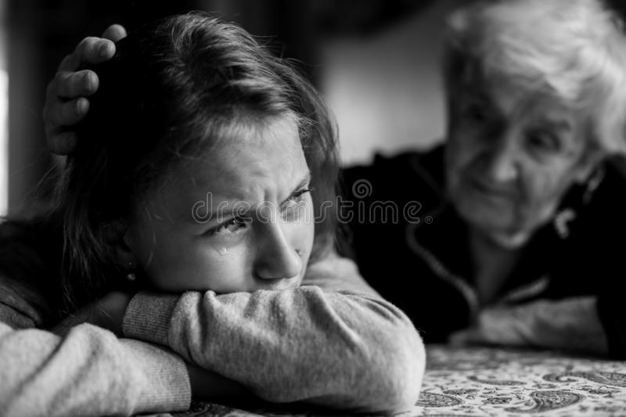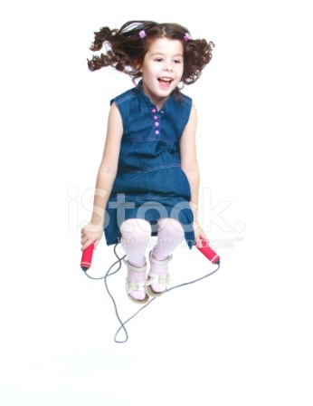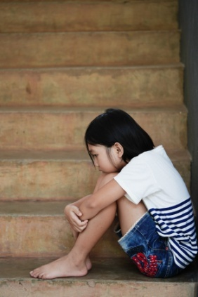
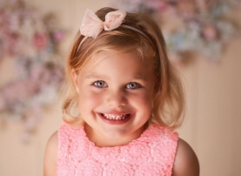

- Lustro emocji - jeśli macie rodzeństwo to zabawcie się razem
z nimi, lub też z rodzicami. Stajemy naprzeciwko siebie. Jedna osoba próbuje przedstawić pewne emocje, zaś druga stara się je odtworzyć.
- Zachęcam do obejrzenia Bajki o emocjach
https://www.youtube.com/watch?v=TcLK9ZBUsDs

- W płaczu nie ma nic złego
Domowy tor zabaw- Zapraszam do zabawy i ćwiczeń
https://www.youtube.com/watch?v=keebzVw23k4
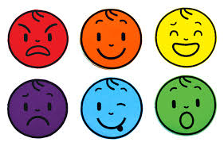
- Dokończ zdanie - powyżej przedstawione macie 6 buziek oznaczających pewnie emocje, chciałabym abyście z każdą z nich ułożyli zdanie. Ma ono brzmieć: Jestem… ( tutaj wstawiamy nazwę emocji widoczną na obrazku), gdy… Na przykład: Jestem smutna, gdy nie mogę się spotkać w moimi zerówkowiczami .
- Słuchanie opowiadania ,,Prawdziwych przyjaciół poznaje się w biedzie” Renaty Piątkowskiej. Kochani bardzo proszę byście zwrócili uwagę jak miał na imię główny bohater. Jaka przygoda mu się przytrafiła? (Opowiadanie znajduje się w poniższym linku).

https://www.pm18.torun.pl/1811,opowiadanie-prawdziwych-przyjaciol-poznaje-sie-w-biedzie

Dzieci odpowiadają na pytania:
Ciekawe czy zapamiętaliście jak miał na imię bohater opowiadania? Co mu się przytrafiło? Na czują pomoc liczył Łukasz? Jak myślicie jak się tedy czuł? Zastanówcie się kochani co może oznaczać przysłowie: Prawdziwych przyjaciół poznaje się w biedzie? Co mogłoby pomóc poprawić nastrój Łukaszowi? Czy wy też byliście kiedyś w podobnej sytuacji?
- Labada – dobry sposób na poradzenie sobie ze smutkiem https://www.youtube.com/watch?v=pvZkbqz68c4
Łapiemy się za poszczególne części ciała, wymieniane w treści piosenki. Trzymając się za określoną część ciała tańczymy w kółeczku.
Zachęcam do obejrzenia filmów:
Smutne dni, co wtedy zrobić?
https://www.youtube.com/watch?v=j_0cvchTtNY
Duże sprawy w małych rękach:
https://www.youtube.com/watch?v=N1sTKBOs78A&t=41s
Co zrobić ze złością:
https://youtu.be/r6g3_z0r770

- Ukryte słowa - Mamy w języku polskim takie słowa, które zawierają
w sobie inne, krótsze słowa. Poniżej wypiszę słowa, a waszym zadaniem jest odnaleźć w nich krótsze słowa. Bardzo proszę określcie również głoskę na początku, końcu i w środku słowa. Przykłady:
LASKA, PARASOLKA, SERCE, KOSA, SŁOŃCE, MALINA, TULIPAN, BURAK, OBRAZ, KOSZULA, EKRAN, KONDUKTOR

- Teraz już wiecie, że emocje towarzyszą nam zawsze, więc spójrzcie na poniższy obrazek i zobaczcie jak można opanować: złości i smutek.
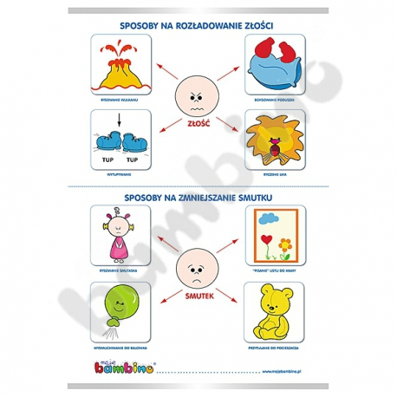

- Oswajamy się z ciemnością
- ,,Poruszamy się jak…”- zabawa ruchowa. Dzieci chodzą swobodnie po pokoju. Rodzic klaszcze, lub uderza w bębenek i wydaje instrukcje:
Chodzimy jak ludzie zmęczeni. Chodzimy jak ludzie smutni. Skaczemy jak wtedy gdy dostajecie prezenty i się cieszycie, Chodzimy jak ludzie weseli, itp.
- ,,Czarna jama” - słuchanie wiersza i rozmowa na jego temat. Zastanówcie się proszę, kto jest bohaterem utworu - chłopiec czy dziewczynka? Czego boi się bohater wiersza? Co to jest- lęk? Czym jest ,,czarna jama” w wierszu?
Wiersz możecie znaleźć Państwo tutaj:
https://polona.pl/archive?uid=1180891&cid=1180792

A teraz czas na pytania Powiedzcie mi czy narratorem wiersza jest chłopczyk czy dziewczynka? Po czym to poznaliście? Czego boi się bohater wiersza? Co to jest ten ,, lęk”? Czy to dobrze, czy źle się bać? Jakie są sposoby poradzenia sobie z lękiem przed nieznanym? Czym jest ,, czarna jama” z opowiadania? Dlaczego ciemność budzi w nas lęk?
- Co widzisz w ciemności?- chowamy głowy pod kocem abyście mogli doświadczyć ciemności. Co tam widzieliście? Jakie towarzyszyły wam emocje?
- Budujemy ,,czarną jamę”- przestrzenna praca plastyczna. Wykonacie swoją ,,czarną jamę”, w której schowacie swoje lęki i obawy. Jamę wykonajcie z gazet aby miała przestrzenną formę. Musi być na tyle duża abyście się w niej zmieścili. Potrzebujecie do tego dużej ilości gazet, taśmę klejącą, nożyczki, klej. Dobrze byłoby zbudować jamę na jakiejś konstrukcji np. budowli z kloców, czy na krześle.
- Nasze uczucia- praca w Księdze zabaw z literami, str. 72-73. Czytanie prostych wyrazów, oglądanie ilustracji.
- Opowieści Króliczka Binga- ciemność
https://www.youtube.com/watch?v=QyrqY-g4Sj4

- Jak pozbyć się strachu?
Kochani zarówno czy jest się małym, czy już dorosłym człowiekiem, każdy z nas się czegoś boi, ma pewne obawy… Gdybyśmy byli teraz w przedszkolu każdy
z Was mógłby opowiedzieć o swoich lękach i razem zastanowilibyśmy się jak sobie z nim poradzić… Niestety wiecie jak jest, jesteśmy w domku;/;/ dlatego zapytajcie mamę, tatę, może babcie, dziadka, ciocie, wujka, czy oni się czegoś boją? Jak sobie radzą z tym strachem? Porozmawiajcie o tym.
- Może znacie przysłowie: STRACH MA WIELKIE OCZY – przysłowie to mówi nam, że to czego się boimy jest najczęściej wyolbrzymiane przez nas samych i że pewne rzeczy nie są tak straszne jak nam się wydaje.
- Zabawa ,,lusterko”- usiądźcie przed lustrem z mamą/ tatą i zróbcie minę jakbyście się czegoś bardzo bali; porozmawiajcie o tym, jak wygląda twarz, całe ciało, kiedy się czegoś boimy.
- ,,Tajemnicza przesyłka”- wyobraźcie sobie, że ktoś zostawił pod drzwiami domu przesyłkę. Rodzic- mama lub tata przygotuje pudełko
z otworem z boku. Dziecko nie odpakowuje zaklejonego pudełka. Lecz sprawdza jego zawartość poprzez włożenie ręki w otwór widoczny z boku. W pudełku może znajdować się ulubiona książka, zabawka, przedmiot. Cała sytuacja ma na celu nazwanie przez dziecko emocji, które mu towarzyszą podczas sprawdzania przez dotyk zawartości paczki.
Rodzic może zapytać:
-Czy było to przyjemne doświadczenie- sięgać ręką do pudełka,
w którym nie wiadomo co się znajduję?
- Co czułeś w tym momencie?
- Czy może czułeś lęk lub strach? A może wręcz przeciwnie?
- ,,Stonoga”- stworzenie gry planszowej
Do stworzenia gry potrzebujemy:
- Bristol, lub dużą kartkę A3, mazaki, obrazki przedstawiające emocje, kostkę do gry, pionki, gumę mocującą, lub taśma klejąca, klej.
- Rysujemy kształt stonogi na kartce, lub bristolu. Przy jej głowie piszemy lub naklejamy napis START, przy odwłoku META.
- Następnie dzielimy kształt stonogi na pola planszy tak duże, by zmieściły się na nich pionki
- Przyczepienie lub naklejenie 8-10 obrazków przedstawiających emocje. Można też narysować emotikony.
- Stworzenie razem z rodzicami zasad gry, dotyczących właśnie tych obrazków wyrażających emocje. Na przykład-
-2 pola do przodu
- 1 do tylu
;/ - czekasz jedną kolejkę
Itp.
- ,, Lisi ogon”- zabawa ruchowa. Bardzo proszę byście wypowiadali treść wierszyka oraz ilustrowali jej treść ruchem.
Bo strach to tylko przebranie (gest rozkładania rąk, dłonie otwarte)
I groźne zakłada maski (dotykanie twarzy, od czoła do głowy przesuwamy dłonie)
Lecz zadaj sobie pytane (gest rozkładania rąk, dłonie otwarte)
Na jakie czeka oklaski? (składanie dłoni jak do oklasków)
Stres karmi się naszym strachem (przenoszenie dłoni do ust, gest jedzenia)
Jak gołąb na dachu bułką (przenoszenie dłoni do ust, gest jedzenia)
Wystarczy jednym zamachem ( gest zrzucania czegoś z półki, szeroki
Przegonić go jak strach z półki. zamach raz jedną raz drugą ręką)

- Nie rozśmieszaj mnie- siadamy naprzeciwko siebie, jedna osoba usiłuje być poważna i za wszelką cenę stara się nie uśmiechać. Druga ma za zadanie rozśmieszyć partnera. Kiedy mu się uda następuję zamiana ról. Następnie dzieci próbują odpowiedzieć na pytania: Co czułeś/ czułaś w trakcie tego ćwiczenia? Czy łatwo było zachować powagę? Co ci w tym pomagało o co utrudniało?

- Obejrzyjcie sobie również krótką bajeczkę- Domisie strach ma wielkie oczy
https://youtu.be/QAkXFZ6-ciQ

- Muzyczne opowieści
- Na powitanie zapraszam do wysłuchania odgłosów i piękna, które płynie
z samej natury
https://www.youtube.com/watch?v=JwbMnvfN2y8&feature=youtu.be
- Ilustrujmy ruchem- zabawa muzyczno- ruchowa do utworu
P. Czajkowskiego ,,Walc kwiatów”. Każde z was do zabawy będzie potrzebowało 2 wstążki, lub 2 paski bibuły. Dzieci poruszają się po pokoju, ilustrując ruchem i gestem dźwięki muzyki.
Przykładowy układ taneczny:
https://www.youtube.com/watch?v=lJg90j17FAw
- Uczucia palcach- gra planszowa z wykorzystaniem karty z wyprawki str. 51. Dzieci wypychają kostki z W51 i sklejają je. Do gry potrzebnych jest 2 graczy. Rzucamy jednocześnie 2 kostkami, z cyframi 1-5 oznaczającą palce, oraz kostką przedstawiającą emocje. Dzieci zapisują cyfry na palcach swojej ręki zaczynając od kciuka, posługując się liczebnikami porządkowymi ( pierwszy, drugi, trzeci, czwarty, piąty) Zadaniem dzieci jest za pomocą ruchów dłoni pokazać emocje widoczne na kostce i spróbować opowiedzieć o ich przyczynie, korzystając
z liczebników porządkowych. Na przykład: Dłoń jest smutna (gest), bo pierwszy palec został przycięty w szufladzie.
- Zabawa ruchowa do muzyki Comendians galop
https://www.youtube.com/watch?v=drexJTpUc8A&t=56s

ZADANIA:
- wykonaj obrazek: Nastroje z opowiadania
- wykonaj ,,czarną jamę”
- stwórz grę planszową stonoga
- zagraj w grę ,,Uczucia palcach”
- uzupełnij karty pracy str.21-23
- skoro poznaliście już wszystkie litery- to czas nauczyć się teraz alfabetu
https://www.youtube.com/watch?v=hPIild_cMlg
- jeśli chodzi o zadania domowe, przesyłam oddzielny plik, jeśli dzieci nie mają możliwości wydrukowania proszę się nie przejmować, jeśli mają w domu inne książeczki edukacyjne niech w nich rozwiązują codziennie zadania
- z okazji zbliżającego się Święta Mamy bardzo proszę byście nauczyli się piosenki: Dziękuję Mamo! Dziękuję Tato! ZoZi
https://www.youtube.com/watch?v=j09kDRPi3tE
TEKST:
Dziękuję Mamo! Dziękuję Tato!
Uczyliście mnie chodzić
Uczyliście mnie mówić
Jak się zachowywać
Jak zwracać się do ludzi
Ja mogę na Was liczyć
Wiem, że mi pomożecie
Najlepszych mam rodziców
Na całym wielkim świecie
Ref: Dziękuję mamo, dziękuję tato,
Za każdą zimę, za każde lato
Dziękuję mamo, dziękuję tato
Za to, że macie dla mnie czas
Bardzo kocham Was
A najpiękniejsze chwile
Są kiedy mnie tulicie
Dajecie mi buziaki Idziemy tak przez życie.
Co mogę dla Was zrobić?
Jak mogę się odwdzięczyć
Jesteście w moim sercu
Będziecie w mej pamięci.
Ref. Dziękuję mamo, dziękuję tato

- Wierszyk dla mamy
Dla mamy
Ze wszystkich kwiatów świata
Chciałbym zerwać ... słońce.
I dać je potem Tobie,
Złociste i gorące.
Słoneczko jest daleko,
Ale się nie martw, mamo,
Narysowałem drugie.
Teraz Cię wycałuję, jak mogę najgoręcej,
Bo tak Cię kocham, mamo.
Że już nie można więcej.

- Przedstawiam kilka stron, gdzie dzieci poćwiczą rozpoznawanie kształtów, dodawanie i odejmowanie w zakresie 10, oraz poćwiczą podawanie pełnych godzin- wszystko to interaktywnie bez konieczności drukowania
https://blesstest.com/pl/course/35/test/ktora-godzina
https://blesstest.com/pl/course/35/test/dodawanie
https://blesstest.com/pl/course/35/test/figury
https://blesstest.com/pl/course/35/test/odejmowanie
https://www.matzoo.pl/klasa1/dni-tygodnia-poziom-zaawansowany_6_341

